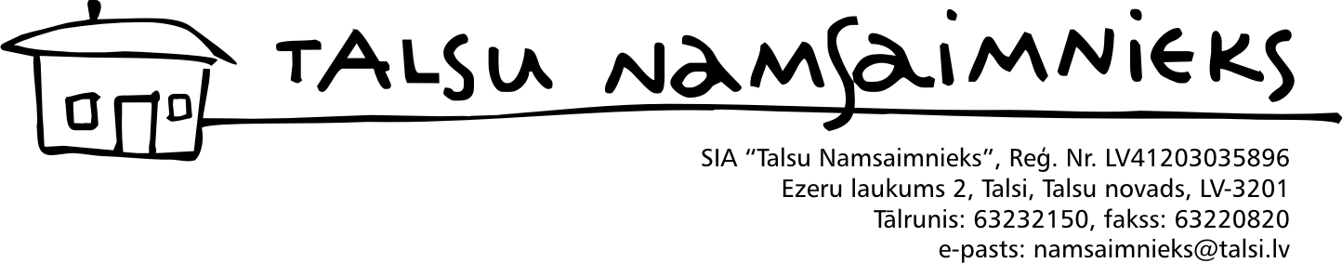
Dzīvojamās ēkas vizuālās apsekošanas
AKTS
Pārvaldnieks: SIA "Talsu namsaimnieks"  Komisijas locekļi: Sigita Mazzariņa, Normunds Artis Bērziņš | Aktu apstiprinu:____________________  Aktu apstiprinu:____________________

2016.gada 6.janvārī
Dzīvojamās mājas adrese | Nākotnes iela 6, Stende, Talsu novads
Pamatinformācija par apsaimniekojamo māju
Mājas ekspluatācijas pieņemšanas gads | 1969
Mājas stāvu skaits | 3
Mājas zemes gabala platība, m² | 1626
Mājas kopējā platība,m² | 795.80
Dzīvokļu skaits | 18
Objekta attēli
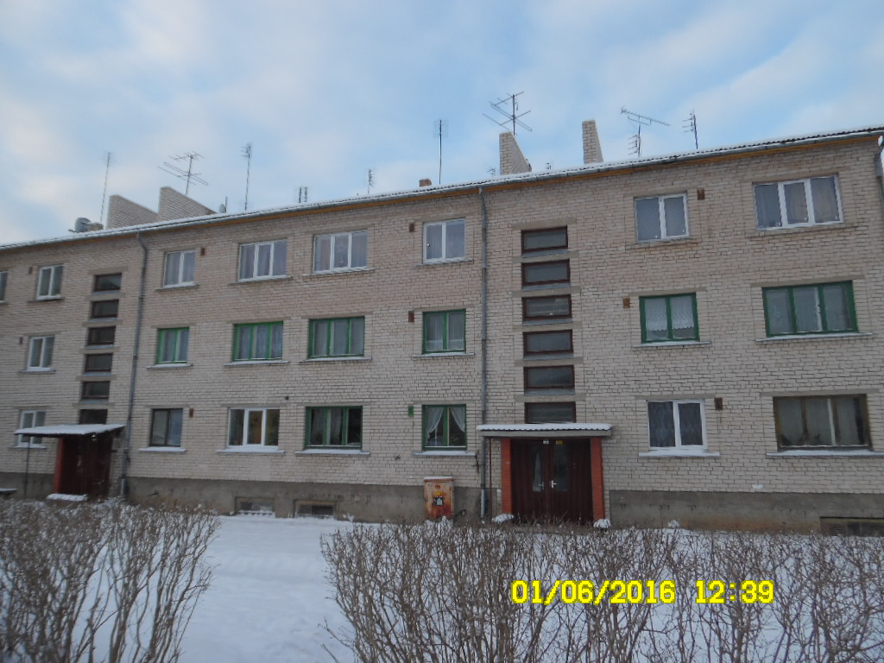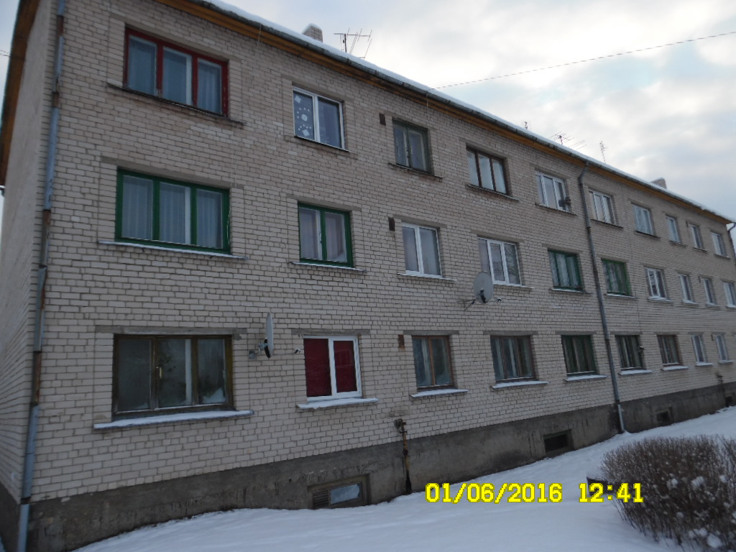

N.p.k. | Apsekojamā objekta daļa, inženiertehniskā aprīkojums | Tehniskais stāvoklis | Apsekošanas rezultāti, veicamie darbi
1 | 2 | 3 | 4
I.Mājai piesaistītais zemesgabals, teritorijas labiekārtojums
1 | Brauktuves, ietves, celiņi | apmierinošs | Brauktuve pie mājas un celiņi - ar asfalta segumu, labā stāvoklī. Celiņi – betona plātnes, kas gadu gaitā kļuvušas nelīdzenas, apdrupušas.
2 | Apzaļumojums | labs | Mājai piekrītošajā teritorijā – kopts zāliens. Teritorijā - kopts dzīvžogs, košumkrūmi un puķu dobes, mājas galā ābeles.
3 | Mazās arhitektūras formas (lapenes, ūdensbaseini, skulptūras u.c.
4 | Nožogojums un atbalsta sienas
5 | Atkritumu laukumi
6 | Bērnu laukumi, to aprīkojums
7 | Notekūdeņi | apmierinošs | Lietusūdeņi daļēji tiek novadīti pa gājēju celiņiem un zālienā.
8 | Citi
II.Būves daļas, mājas konstruktīvie elementi
1 | Pamati un pamatnes | apmierinošs | Pamati apmesti, bez nozīmīgiem bojājumiem, aptuveni 0.3 m³ platībā tas nokritis.
2 | Ēkas aizsargapmale | apmierinošs | Mājas priekšpusē – apmale apmierinošā stāvoklī. Mājas aizmugurē – ieskalota zemē. Ieteicama atjaunošana betonējot.
3 | Nesošās sienas | apmierinošs | Silikāta ķieģeļu mūrēta māja, novērojamas plaisas starp ķieģeļu šuvēm, plaisas nav progresējošas.
4 | Ailu sijas un pārsedzes | apmierinošs | Sijas un pārsedzes – stabilas.
5 | Starpsienas | apmierinošs | Mūrētas ķieģeļu starpsienas, deformācijas nav novērojamas.
6 | Iekšsienu apdare | apmierinošs | Kāpņu telpās nepieciešams veikt kosmētisko remontu, īpaši – II un III stāvā.
7 | Ārsienu apdare | apmierinošs | Silikāta ķieģeļu mūrējums. Uz ārsienām vērojami nenozīmīgi smērējumi.
8 | Lodžijas, balkoni | nav
9 | Ieeju lieveņi, jumtiņi | apmierinošs | Lieveņi – apmierinošā stāvoklī. Ieeju jumtiņi – betona ar metāla segumu II kāpņu telpai, I kāpņu telpai – jauns onduline segums.
10 | Starpstāvu pārsegumi | labs | Monolīta dzelzsbetona paneļi, to salaidumu vietās veidojas nenozīmīgas plaisas, kas klasificējamas kā kosmētisks defekts.
11 | Pagraba pārsegums | labs | Monolīta dzelzsbetona paneļu. Ieteicams veikt pagraba pārseguma siltināšanu, lai uzlabotu mājas energoefektivitāti.
12 | Bēniņu pārsegums | labs | Monolīta dzelzsbetona paneļu, siltināts ar izdedžiem un keramzītu. Ieteicama bēniņu pārseguma siltināšana ar mūsdienīgiem materiāliem, lai uzlabotu mājas energoefektivitāti.
13 | Jumta nesošā konstrukcija | apmierinošs | Koka konstrukcija, nedaudz bojāta lietusūdens dēļ, kā arī daudzo, dzīvokļu īpašnieku pašrocīgi un neprofesionāli stiprināto, antenu dēļ.
14 | Jumta klājs
15 | Jumta segums | apmierinošs | Vecs azbesta šīfera jumta segums – novecojis, labots. Ieteicama jumta seguma maiņa.
16 | Lietus ūdens novadsistēma | apmierinošs | Notekas – apmierinošā stāvoklī. Teknes nolietojušās un savienojumos bojātas. Ieteicama lietusūdens noteksistēmas maiņa, kompleksi ar jumta seguma maiņu.
17 | Kāpnes un pandusi | apmierinošs | Kāpņu telpu kāpnes – apmierinošā stāvoklī.
18 | Grīdas | apmierinošs | Vietām kāpņu telpu grīda kāpņu telpu laukumos saplaisājusi, apdrupusi. Ieteicama atjaunošana.
19 | Ailu aizpildījums | apmierinošs | Kāpņu telpas ārdurvis – koka konstrukcijas, novecojuši. Ieteicama koka konstrukciju durvju maiņa uz metāla vai PVC, lai uzlabotu mājas energoefektivitāti. Kāpņu telpas logs – koka konstrukcijas, ieteicama tā maiņa uz PVC, lai uzlabotu mājas energoefektivitāti. Daļai mājas dzīvokļu veikta koka konstrukciju logu maiņa uz PVC. Ieteicama bēniņu lūku siltināšana, kas arī uzlabotu mājas energoefektivitāti.
20 | Ventilācijas šahtas un kanāli | apmierinošs | Mājā dabīgā ventilācija. Šahtas un kanāli regulāri tiek tīrīti.
21 | Citi
III. Iekšējie inženiertīkli un iekārtas
1 | Ūdensvads | apmierinošs | Aukstā ūdens guļvadi un stāvvadi – korodējoši. Ieteicama to maiņa uz PVC materiāla caurulēm. Ieteicama noslēgarmatūras un izlaides armatūras maiņa vai jaunas uzstādīšana.
2 | Koplietošanas elektroinstalācija | labs | Uzstādīts koplietošanas LED apgaismojums ar kustību sensoriem.
3 | Apkures sistēma | apmierinošs | Apkures cauruļvadi pagrabā – siltināti.
4 | Kanalizācija | apmierinošs | Čuguna kanalizācijas cauruļvadi nolietojušies, kā rezultātā var rasties plīsumi un kanalizācijas noplūde. Ieteicama kanalizācijas cauruļvadu maiņa.
5 | Dūmvadi | labs | Virsjumta dūmvadu galvas 2 gadus atpakaļ pilnībā pārmūrētas.

Turpinājumā – apsekošanas fotofiksācija.

